千葉県鉱工業指数月報（平成26年8月分）
平成22年（2010年）基準

鉱工業指数の状況
項目 | 季節調整済指数  平成26年7月 | 季節調整済指数  平成26年8月 | 季節調整済指数  前月比  （％） | 原指数  平成25年8月 | 原指数  平成26年8月 | 原指数 前年同月比（％）
生産指数 | 99.5 | 102.1 | 2.6 | 95.2 | 100.7 | 5.8
出荷指数 | 96.8 | 96.3 | △0.5 | 94.1 | 94.5 | 0.4
在庫指数 | 101.3 | 105.3 | 3.9 | 104.5 | 106.8 | 2.2
在庫率指数 | 106.9 | 121.5 | 13.7 | 117.3 | 125.0 | 6.6

概況(季節調整済指数)
1.生産指数は、102.1で前月比2.6％と2か月連続の上昇となりました。
業種別にみると、業務用機械工業、電子部品・デバイス工業等が上昇し、輸送機械工業、非鉄金属工業等が低下しました。
2.出荷指数は、96.3で前月比△0.5％と2か月ぶりの低下となりました。
業種別にみると、業務用機械工業、電気・情報通信機械工業等が上昇し、輸送機械工業、非鉄金属工業等が低下しました。
3.在庫指数は、105.3で前月比3.9％と2か月ぶりの上昇となりました。
業種別にみると、紙・紙加工品工業、はん用機械工業等が上昇し、生産用機械工業、電気・情報通信機械工業等が低下しました。

鉱工業指数の推移(季節調整済指数)
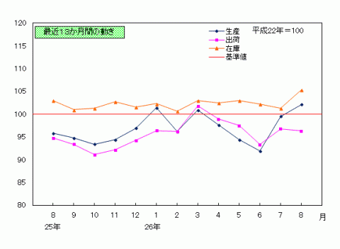
年月 | 平成25年 8月 | 平成25年 9月 | 平成25年10月 | 平成25年11月 | 平成25年12月 | 平成26年 1月 | 平成26年 2月 | 平成26年 3月 | 平成26年 4月 | 平成26年 5月 | 平成26年 6月 | 平成26年 7月 | 平成26年 8月 | 前月比（％）
生産指数 | 95.8 | 94.8 | 93.4 | 94.4 | 96.9 | 101.4 | 96.2 | 100.9 | 97.6 | 94.4 | 91.9 | 99.5 | 102.1 | 2.6
出荷指数 | 94.8 | 93.4 | 91.1 | 92.2 | 94.3 | 96.4 | 96.2 | 101.8 | 98.9 | 97.5 | 93.3 | 96.8 | 96.3 | △0.5
在庫指数 | 103.0 | 101.0 | 101.3 | 102.8 | 101.6 | 102.3 | 100.7 | 103.0 | 102.5 | 103.0 | 102.2 | 101.3 | 105.3 | 3.9
在庫率指数 | 114.0 | 107.4 | 111.8 | 110.3 | 105.3 | 109.3 | 106.8 | 105.6 | 105.7 | 113.0 | 130.9 | 106.9 | 121.5 | 13.7

業種別動向
項目 | 上昇した業種 | 増加率 | 上昇した品目 | 低下した業種 | 減少率 | 低下した品目
生産指数 | 業務用機械工業 | 23.5 | 医療用機械器具 | 輸送機械工業 | △13.2 | 鋼船
生産  指数 | 電子部品・デバイス工業 | 21.7 | モス型半導体集積回路（メモリ） | 非鉄金属工業 | △6.4 | はんだ
生産  指数 | 化学工業 | 7.0 | 医薬品 | 電気・情報通信機械工業 | △3.9 | 非標準変圧器
出荷指数 | 業務用機械工業 | 53.4 | 医療用機械器具 | 輸送機械工業 | △67.6 | 鋼船
出荷  指数 | 電気・情報通信機械工業 | 35.3 | 非標準変圧器 | 非鉄金属工業 | △13.4 | その他の非鉄金属二次地金
出荷  指数 | 電子部品・デバイス工業 | 10.5 | アクティブ型液晶素子（中・小型） | 繊維工業 | △10.7 | ふとん
在庫指数 | 紙・紙加工品工業 | 22.5 | 白板紙 | 生産用機械工業 | △15.0 | ショベル系堀削機械
在庫  指数 | はん用機械工業 | 19.2 | ポンプ | 電気・情報通信機械工業 | △2.8 | 標準三相誘導電動機
在庫  指数 | 業務用機械工業 | 12.2 | 医療用機械器具 | その他工業 | △0.2 | 工業用ゴム製品
（注）業種は増減率の大きいもの、数値は前月比（％）、品目は寄与率の大きいもの

品目別動向
項目 | 上昇した品目 | 上昇した業種 | 低下した品目 | 低下した業種
生産指数 | 医薬品 | （化学工業） | 合成ゴム | （化学工業）
生産指数 | フェノール | （化学工業） | 鋳鉄管 | （鉄鋼業）
生産指数 | 一般用蒸気タービン | （はん用機械工業） | 合成洗剤 | （化学工業）
出荷指数 | 銑鉄 | （鉄鋼業） | 鋼船 | （輸送機械工業）
出荷指数 | 医薬品 | （化学工業） | ジェット燃料油 | （石油・石炭製品工業）
出荷指数 | 灯油 | （石油・石炭製品工業） | 軽油 | （石油・石炭製品工業）
在庫指数 | 特殊鋼熱間圧延鋼材 | （鉄鋼業） | 特殊鋼鋼管 | （鉄鋼業）
在庫指数 | 普通鋼冷延広幅帯鋼 | （鉄鋼業） | 合成ゴム | （化学工業）
在庫指数 | 亜鉛めっき鋼板 | （鉄鋼業） | ショベル系堀削機械 | （生産用機械工業）
（注）品目は寄与率の大きいもの

業種別生産の前月比・前年同月比
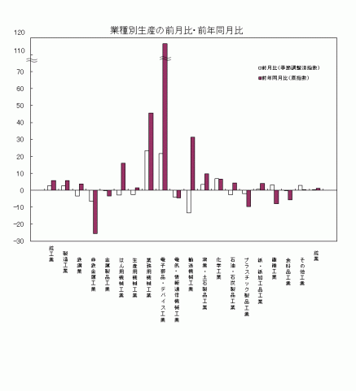

生産・在庫の前年同月比（原指数）
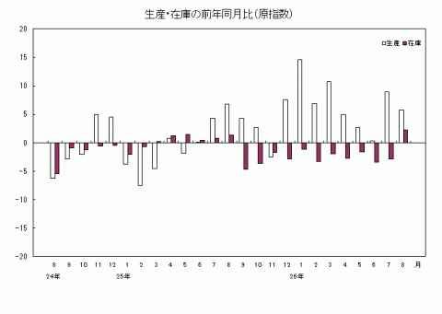

財別出荷の前月比・前年同月比
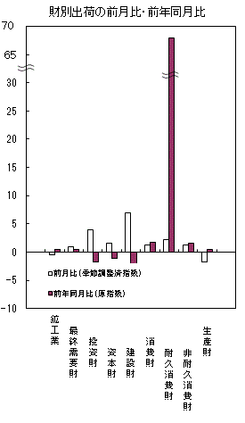

主要業種の生産（季節調整済指数）
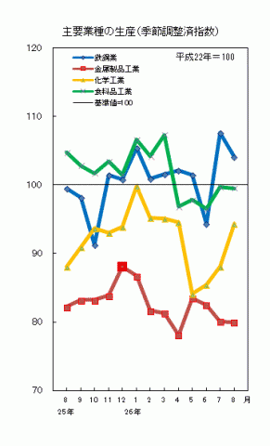
《今月分の注意点》
※平成25年以前の数値は年間補正値です。
※平成26年1月から3月の数値は、年間補正に伴い再計算した数値です。
※平成26年の数値は、推計値を含む速報値であり、後日公表する数値と相違することがあります。

